Редакция Октябрьского портала OKTLIFE.8 июл 2019

6 июля город Октябрьский достойно представил Республику Башкортостан на народном празднике «Йыйын- 2019» в г.Самара.
Мероприятие прошло в живописнейшем месте города на берегу Волги- Струковском парке.
Делегацию Республики Башкортостан возглавил Фаткуллин Ильгам Зуфарович-начальник управления по государственной охране объектов наследия Республики Башкортостан. Почетными гостями мероприятия стала делегация Правительства Самарской области под руководством заместителя руководителя Администрации Губернатора Самарской области – руководителя Департамента внутренней политики Кочергина Дмитрия Валерьевича.
Площадка Республики Башкортостан была представлена выставками учреждений культуры города: Центра национальных культур, Централизованной библиотечной системы, Детской художественной школы. Юрта, оформленная экспонатами Историко-краеведческого музея им А.П. Шокурова и представившая горожанам быт башкир, разнообразные изделия ручной работы Октябрьского творческого объединения «Город мастеров», мастер-классы по изготовлению уникальной продукции – все вызывало интерес и горячий отклик у всех посетителей мероприятия.
Выставка войлока детей и преподавателей Детской художественной школы поражала не только яркостью и оригинальностью представления башкирской темы, но и масштабом и красотой возрождения старинных образцов башкирского рукоделия.
Отдельная площадка Централизованной библиотечной системы была посвящена 100-летию Республики Башкортостан и Мустаю Кариму.
С особым интересом горожане изучали историю башкирских семей города, представленной выставкой Шежере.
Украшало мероприятие выступление башкирского вокального ансамбля «Ыйнылар» Центра национальных культур.
Концертная программа Нефтекамской филармонии познакомила гостей праздника с лучшими образцами башкирской профессиональной и народной музыки.
Организаторами мероприятия выступили Курултай ( конгресс ) башкир Самарской области, Правительство Республики Башкортостан и Правительство Самарской области
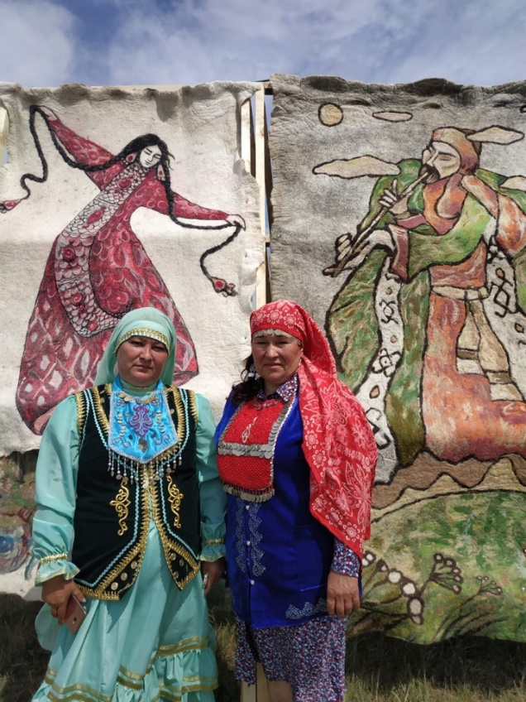

Легкость акварели в работах мастеров
Редакция Октябрьского портала OKTLIFE.RUВторник, 21 мая 2019 г.
18 мая в Белорецкой картинной галерее состоялось открытие Международного творческого проекта, выставки современной акварели «ARTAQUA».
«Акварель» – слово французского происхождения. Прозрачность акварели – главный её признак и основная ценность. Именно прозрачность придаёт характерную лёгкость акварельной живописи. В экспозиции были представлены работы больших мастеров акварели, знающих её тонкости и секреты.
Всего в проекте приняли участие 184 художника из 84 городов России, Белоруссии, Казахстана, Украины, Израиля и Германии. От города Октябрьского на этой масштабной выставке выступили наши художники, члены Творческого союза художников запада Республики Башкортостан.
В обширную выставку вошли работы Хасановой Таслимы Масгутовны (преподавателя МАУ ДО ДХШ), Черный-Ткач Ольги Викторовны (преподавателя дополнительного образования ДДиЮТ), Шембергер Гузэль Талховны (преподавателя МАУ ДО ДХШ). Куратором и организатором проекта такого высокого уровня является Виталий Викторович Шаповалов, художник из г. Межгорье РБ, член Творческого союза художников Башкортостана и России.
Поздравляем всех участников выставки и желаем дальнейших творческих успехов!
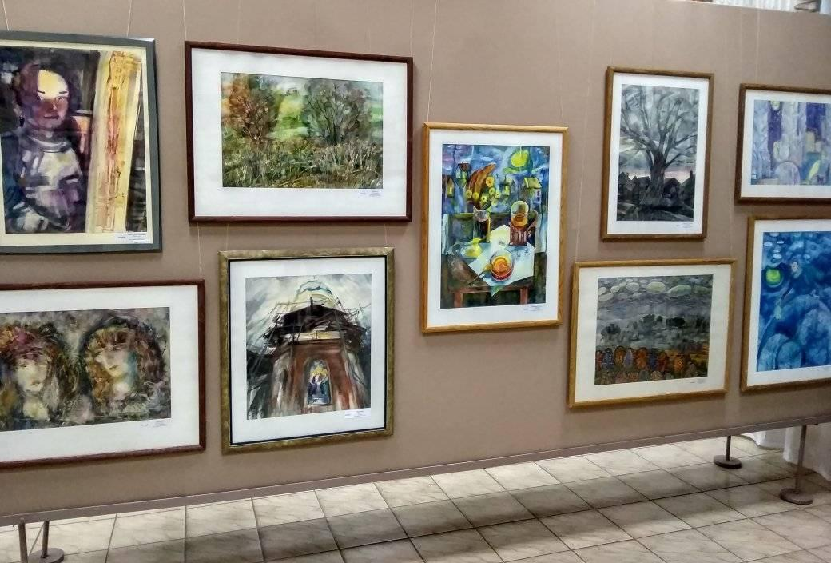

Она творит из войлока шедевры
Редакция Октябрьского портала OKTLIFE.RUЧетверг, 30 мая 2019 г.
Посетители, пришедшие в Октябрьский историко-краеведческий музей на Международную акцию «Ночь музеев», смогли полюбоваться целым букетом выставок, посвященных 100-летию образования Республики Башкортостан.
В том числе – выставкой «Учитель и ученики», где представлены картины талантливого педагога детской художественной школы Гульнары Равильевны Фаляховой и ее воспитанников. Подробнее о выставке и творческом пути художницы узнавал журналист Валерий Абдразяков.
Следует сказать, что Гульнара из плеяды молодых, но уже признанных художников, чьи работы давно украшают не только художественные галереи и выставочные залы нашей республики, но и частные коллекции как в России, так и за рубежом. Причем последних, наверное, даже больше. По словам директора ДХШ Октябрьского Светланы Ямалеевой, зачастую многие ее работы попросту не доходят до широкого зрителя – по доброте своей большой души Гульнара просто дарит их своим друзьям и знакомым.
– Графические картины Фаляховой из серии «Башкирочки», представленные в настоящее время в музее – это копии, оригиналы удачно проданы, – рассказала Светлана Флюровна. – Причем, они так всем приглянулись, что было решено перенести их на большой войлок. У Гульнары уже есть опыт работы с войлоком. Мало того, ее работы заняли достойное место на выставках в Уфимской галерее «Урал» и в выставочных залах республики Татарстан. А портреты известных деятелей культуры из Башкортостана, выполненные Гульнарой в оригинальной манере – из разноцветных засушенных листьев – украшают в столице нашей республики молодежный театр и институт искусств. Героями ее портретов стали народный поэт Мустай Карим, легендарный артист балета Рудольф Нуреев и звезды отечественной рок-музыки Юрий Шевчук и Земфира.
Сама Гульнара Равильевна во время нашей беседе скромно умолчала о своих успехах и достижениях. Как любой творческий человек, она живет в своем креативном мире, но так как работает педагогом, вынуждена возвращаться на грешную землю и решать насущные задачи обучения и воспитания подрастающего поколения.
По словам все той же Светланы Ямалеевой, Гульнара умеет увлечь и заинтересовать учеников как новым материалом, так и новыми идеями.
– Фаляхова благодаря погружению в национальную тему раскрылась как этнический художник с восточным колоритом, – продолжает Светлана Флюровна. – Она с увлечением изучает всевозможные орнаменты тюркских народов, художественную роспись. Мало того, своей увлеченностью она заражает воспитанников школы. Потом, когда мы заходим в класс на просмотр, удивляемся, насколько «вкусно» ее дети рисуют. Это все потому, что Гульнара очень внимательно относится к деталям рисунка, умелой рукой мастера направляет творческую энергию в нужное русло.
– В живописи, как и в жизни, много нюансов, – рассказывает сама Гульнара Равильевна. – Главная работа мысли – создать композицию.
Любое творчество требует концентрации, погружения в процесс. А в наше время большинство детей не умеет концентрироваться, у них рассеянное внимание, они постоянно отвлекаются.
И увлечь их чем-то очень сложно, тем более национальными мотивами. Только личным примером, находя интересные нюансы сюжета, графические приемы, увлекаешь и учишь детей.
Учишь их видеть красоту окружающего мира, учишь любить жизнь во всех ее проявлениях. Творчество – это своего рода терапия. Зачастую по композиции, по выбору цвета можно охарактеризовать душевное состояние ребенка. Мы, педагоги, как психологи, очень обращаем на это внимание. Что касается лично меня, как художника, то я предпочитаю черно-белую графику, очень привлекают меня книжные иллюстрации, анимация. Жанров живописи очень много, и я не отношу себя к какому-то конкретному направлению в искусстве, я творю, а характеризовать творчество дело искусствоведов.
Ведь художники – как дети, им все интересно попробовать. Пусть каждый зритель сам для себя решает, что он видит на картине художника, тем самым соучаствуя в творчестве.
...Когда я вышел из стен ДХШ, вдохновленный работами Гульнары Фаляховой, в моей голове сами собой родились следующие строки:
Она как дочь Вулкана и Минервы –В искусстве для нее секретов нет:Легко творит из войлока шедевры,Из листьев может выложить портрет!
А всех октябрьцев мы приглашаем в центральное здание историко-краеведческого музея на Ленина, 25 полюбоваться башкирским колоритом работ талантливого педагога Гульнары Фаляховой и ее учеников.
Валерий Абдразяков.1-4 фото: работы Гульнары Фаляховой, 5-8: работы её воспитанников.
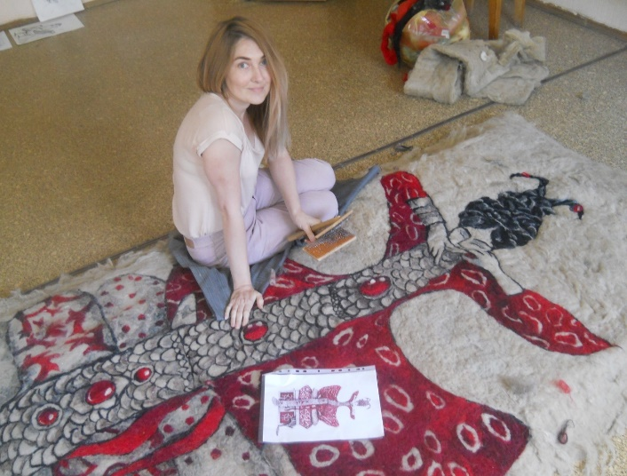

Редакция Октябрьского портала OKTLIFE.RU Понедельник, 22 апреля 2019 г.

100-летию республики посвящается
Творческий союз художников Запада Республики Башкортостан не остался в стороне от юбилейной даты и 19 апреля в стенах выставочного зала историко-краеведческого музея представил горожанам очередную масштабную экспозицию. – Выставка получилась многообразная, в чем-то – ретроспективная, – рассказывает художник, председатель ТСХЗ РБ Владимир Сафонов, – Как например, мы выставляем сегодня работы нашего замечательного художника Владимира Петрова, которого уже нет с нами. Захотели представить разные виды и направления того, что есть у нас в Октябрьском и за его пределами. Выставка получилась интересная, достаточно живая. По словам Владимира Юрьевича, на этот раз было решено отказаться от традиционного «выставкома», художникам предложили принести то, что они считают нужным представить публике. И хотя определенного жанрового или тематического направления нет, красной нитью через все работы проходит тема Башкирии – ее прошлого и настоящего. Посетителей выставки встречает масштабная коллективная работа преподавателя Детской художественной школы Алины Шембергер и ее учеников. Огромное полотно из войлока посвящено башкирской флейте – кураю. Возвышаясь выше облаков, песня курая словно растекается по всей Башкирии, в ней – душа народа и величие природы. В том же зале – душевные народные сюжеты, которые воссоздал на бумаге Юрий Лапшин. Здесь и веселый и один из самых долгожданных праздников Сабантуй, и посиделки «кумушек» – деревенских бабушек на скамейке, и серьёзные мужские разговоры дедов. Величественная природа Башкортостана, красоту которой запечатлел фотохудожник Ильгиз Низамов. Подзабытые сказочные мотивы национального фольклора – о них широкой аудитории в своих работах рассказывает Гульнара Фаляхова, преподавателя ДХШ. И это только малая часть работ и тем, представленных на выставке. – Кто-то специально готовился, кто-то ретроспективные вещи выставил, – отмечает Владимир Сафонов, – По именам: участвуют мэтры – Краснов, Ханнанов, Миннебаев, наша уфимская гвардия, которая с нами работает. Алена Савельева здорово отреагировала на проблематику, поставленная врио главы республики Радием Хабировым, про общественный транспорт. Она практически как газетный художник. Выступая на открытии выставки начальник отдела культуры Елена Шепелева напомнила гостям, что только недавно в стенах музея завершила работу выставка детских работ – победителей регионального конкурса «Мосты дружбы», который был организован Детской художественной школой. – И вот теперь новая выставка – более зрелых, именитых художников. Творческий союз Запада Республики Башкортостан неизменно радует нас своими выставками и работами, которые сделаны в разных техниках, посвящены разным темам и направлениям, но неизменно они отличаются глубиной, одухотворенностью, поэтичностью, определенным философским подтекстом, – подчеркнула Елена Евгеньевна, также она поблагодарила художников и организаторов мероприятия и выразила уверенность, что эта выставка будет интересна как профессионалам, так и любителям, и, конечно, горожанам. Источник: https://oktlife.ru/articles/100-letiyu-respubliki-...
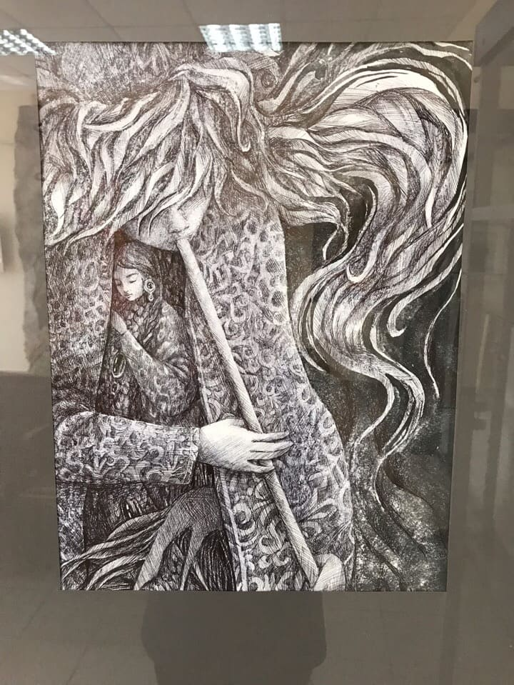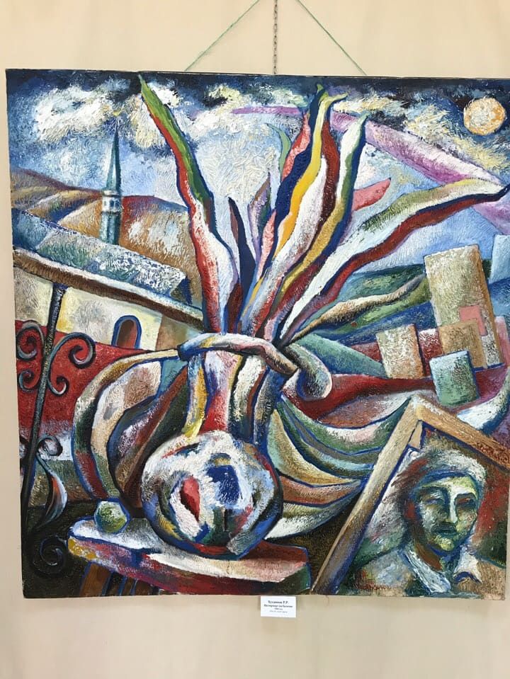

Редакция Октябрьского портала OKTLIFE.RU Понедельник, 15 апреля 2019 г.

"Сарманай" и "Созвездие"
Работы учеников Детской художественной школы, направленные на участие в конкурсах, снова в первых рядах. Любовь к творчеству и высокий уровень мастерства преподавателей и учеников является наглядным доказательством очередных побед в международной олимпиаде и конкурсе в рамках нашей республики. Чувашский государственный педагогический университет им. И. Я. Яковлева и Центр АРТ-образования провели Международную олимпиаду по декоративно-прикладному творчеству «Созвездие юных мастеров». Среди успехов октябрьцев: диплом лауреата I степени – Суркаева Полина, диплом лауреата III степени – Попенко Дарья (преподаватель Буданова Г.Р.), диплом лауреата III степени – Зиянгирова Самира (преподаватель Малахасанова А.И.). Еще один значимый конкурс, в котором отличились юные художники из Октябрьского, – Открытый конкурс детского художественного творчества по произведениям Муфтадина Гилязева «Сарманай». Конкурс проводился в рамках программы юбилейных мероприятий, посвященных празднованию 80-летия Муфтадина Мугавиевича Гилязева, выдающегося композитора, автора более 300 песен, вальсов, маршей, танцевальных мелодий, вошедших в золотой фонд Башкирской и Татарской культуры. Кроме того, он Заслуженный деятель искусств Республики Башкортостан, Заслуженный работник культуры Башкирской АССР. Дипломом отмечены Желанова Анастасия (преподаватель Буданова Г.Р.), Халимова Амина (преподаватель Аминева З.Х.), Габдулхакова Гульсум, Каримов Тимур (преподаватель Хасанова. Т.М.), Феофанова Полина (преподаватель Шембергер Г.Т.), Никитина Валерия (преподаватель Фаляхова Г.Р.). Все преподаватели получили благодарственные письма за педагогическое мастерство и достойный вклад в дело эстетического воспитания подрастающего поколения.
Преподаватель ДХШ Давлетбаева Л.И. Источник: https://oktlife.ru/articles/sarmanay-i-sozvezdie/
Редакция Октябрьского портала OKTLIFE.RU Среда, 10 апреля 2019 г.
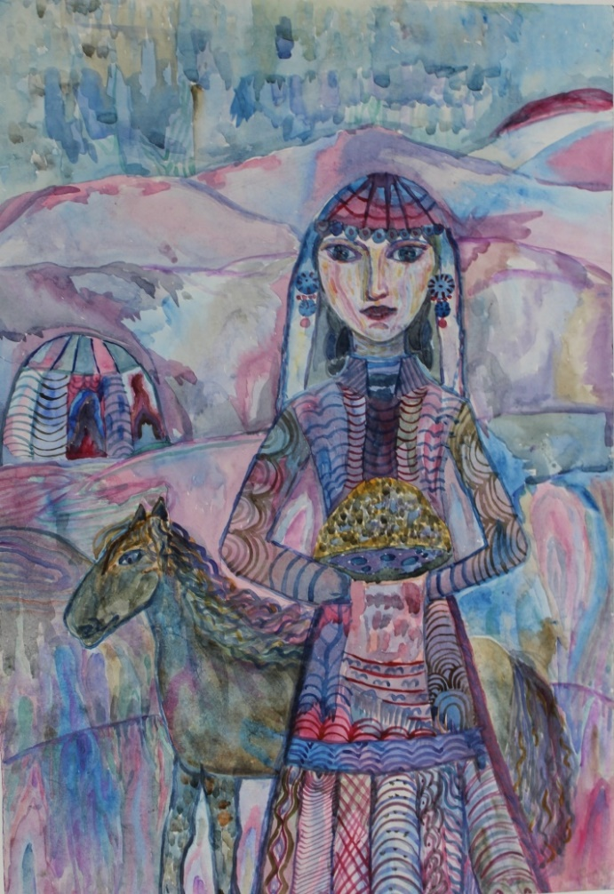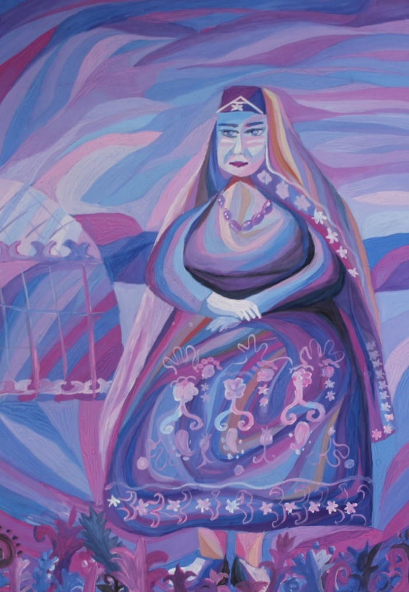

«Цвети, Башкирия»– выставка под таким названием, посвященная празднованию 100-летия Республики Башкортостан, открылась в Детской художественной школе.
Тематика выставки: легенды, мифы и родные просторы Башкортостана, где дети-художники раскрывают тайны наших прадедов, их силу и могущество, в то же время утонченность и богатство внутреннего мира. Мы видим, как расплетаются события из сказок и легенд, как замерли герои и затихла природа, позволяя нам увидеть и насладиться этими моментами, а именно, как колышет ветер луговые травы и длинные волосы башкирских красавиц, как батыр задумчиво натягивает стрелу, как блаженно спит желтый кот на ярких подушках, вышитых башкирским орнаментом. Простота исполнения, смешанная техника, разнообразие материалов дает полную свободу, как юному художнику, так и зрителю прикоснуться к бесконечности и насладиться башкирскими мотивами.
Давлетбаева Л.И., преподаватель ДХШ. Источник: https://oktlife.ru/articles/tsveti-bashkiriya/
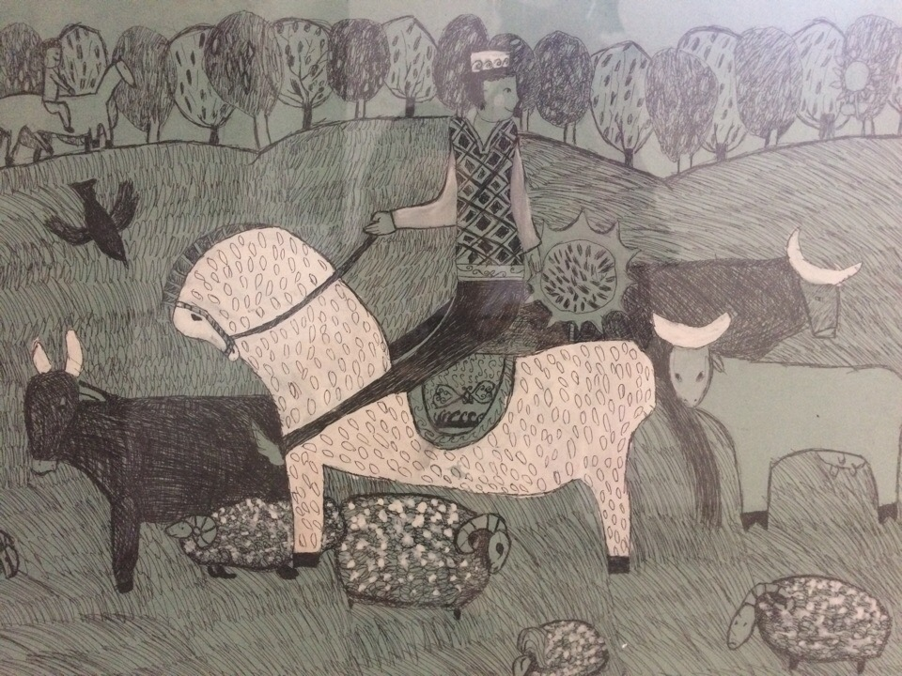

Среда, 3 апреля 2019 г

Гениями не рождаются – ими становятся
Учащиеся Детской художественной школы нашего города вновь порадовали своих наставников призовыми местами на VI Всероссийском конкурсе-выставке детского изобразительного искусства «Крылатые легенды народов Башкортостана-2019», проходившем в г. Стерлитамаке. Конкурс проводился для учащихся детских художественных школ, изостудий по следующим номинациям: живопись (ч/б гризайль), графика (ч/б), печатная графика (ч/б), декоративно-прикладное искусство (ч/б), искусствоведение. Номинация живопись (черно-белая гризайль): Диплом 1 степени – Федорова Анна, 10 лет, «Верный Акбузат», гуашь, преподаватель Хасанова Т.М. Диплом 1 степени – Нестерова Полина, 15 лет, «Хумай», гуашь, преподаватель Фаляхова Г.Р. В номинации искусствоведение Диплом II степени получила Смирнова Евгения,15 лет, «Гений чувств», преподаватель Давлетбаева Л.И. В своих работах юные художники воспевают красоту родных просторов, глубокую душу своего народа, силу и непокорность. Благодарим организаторов за возможность принять участие в таком масштабном конкурсе, поздравляем участников и преподавателей их победой, как говорится, «Гениями не рождаются, а становятся» благодаря упорному труду и желанию ими стать.
Преподаватель ДХШ Давлетбаева Л.И. Источник: https://oktlife.ru/articles/geniyami-ne-rozhdayuts...
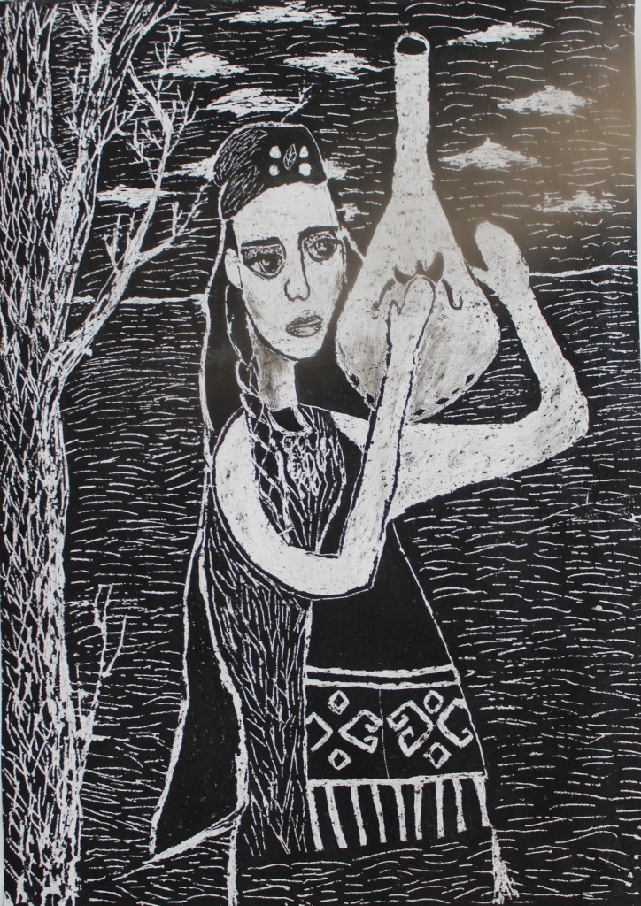

Положение о Межрегиональном конкурсе-выставке изобразительного искусства "Мосты дружбы -2019"
Положение о конкурсе

Открытие выставки "Мосты дружбы -2019" 28.03.19 г. в 14.00 в выставочном зале

историко-краеведческого музея им А.П.Шокурова по адресу: 4/5, 21-й микрорайон, Октябрьский РБ

(+7 34767 6-99-19)
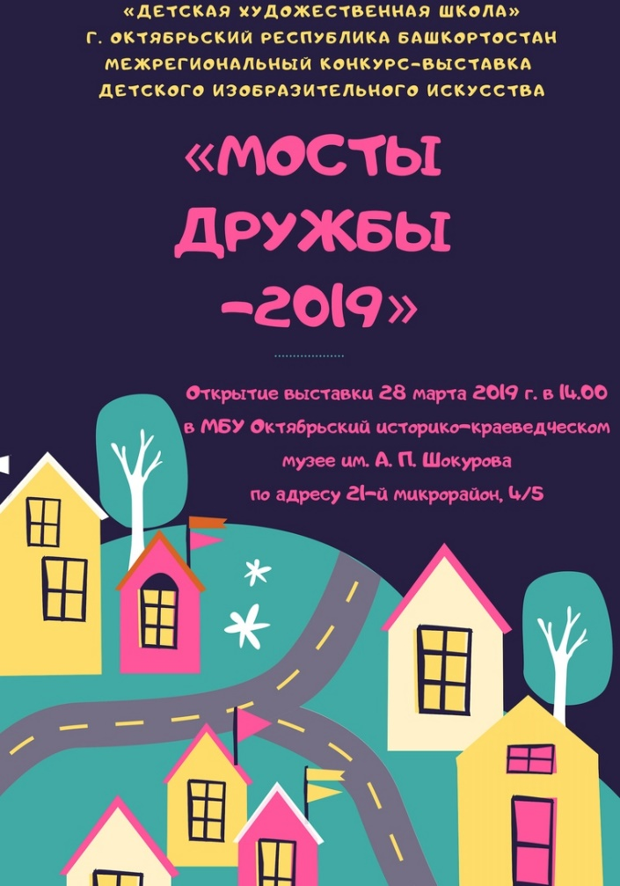

Итоги конкурса-выставки "Мосты дружбы -2019"
Бакалы РБ , Белебей РБ , Бугульма РТ, Буздяк РБ, Дюртюли РБ, Клин, Московская область, Лениногорск РТ , Ермекеево РБ, Кандры-Куль РБ, Серафимовский РБ , Туймазы РБ, Шаран РБ, Уруссу РТ, Нефтекамск РБ

В выставке-конкурсе приняло участие 338 авторов из 15 образовательных учреждений
из 3 регионов Российской Федерации

В связи с большим колличеством участников конкурса, сертификаты выдавать не будем. Дипломы для желающих отправим по электронной почте.
Редакция Октябрьского портала OKTLIFE.RU Пятница, 29 марта 2019 г.

«Мосты дружбы» раскинуты между юными художниками
28 марта в городском историко-краеведческом музее им. А.П. Шокурова состоялось открытие I Межрегионального конкурса-выставки детского творчества «Мосты дружбы-2019» учащихся Детских художественных школ двух соседних республик – Башкортостана и Татарстана.
Детская художественная школа давно вынашивала идею конкурса и, наконец, все рассчитав, оценив свои силы и возможности, опираясь на традиции и многолетний опыт, организовала первый Межрегиональный конкурс-выставку детского изобразительного искусства в рамках празднования 100-летия со дня образования Республики Башкортостан «Мосты Дружбы-2019» Целями и задачами конкурса были поддержка художественных начинаний и развитие творческого потенциала учащихся, сохранение традиционной культуры народов в современном мире, изучение легенд, мифов, народов нашей страны, творческое общение детей разных городов и регионов, укрепление творческих и педагогических связей с учреждениями дополнительного художественного образования между республиками Башкортостан и Татарстан. Среди тем – «Моя малая Родина», «Городской пейзаж», «Портрет», «Легенды, мифы, сказки, эпосы народов Башкортостана, Татарстана». В конкурсе приняли активное участие 338 учащихся 15 детских художественных школ разных районов и городов Республики Башкортостан и Татарстан. Данная выставка очень ценна для нашей школы, так как она организована впервые. Основная идея – поддерживать связь и дружбу с нашими соседями по творчеству. Мы очень благодарны нашим коллегам из художественных школ за то, что они активно приняли участие, тем самым поддержали нас морально и дали возможность познакомится с творчеством юных художников.
Директор МАУ ДО «ДХШ» С.Ф. Ямалеева.
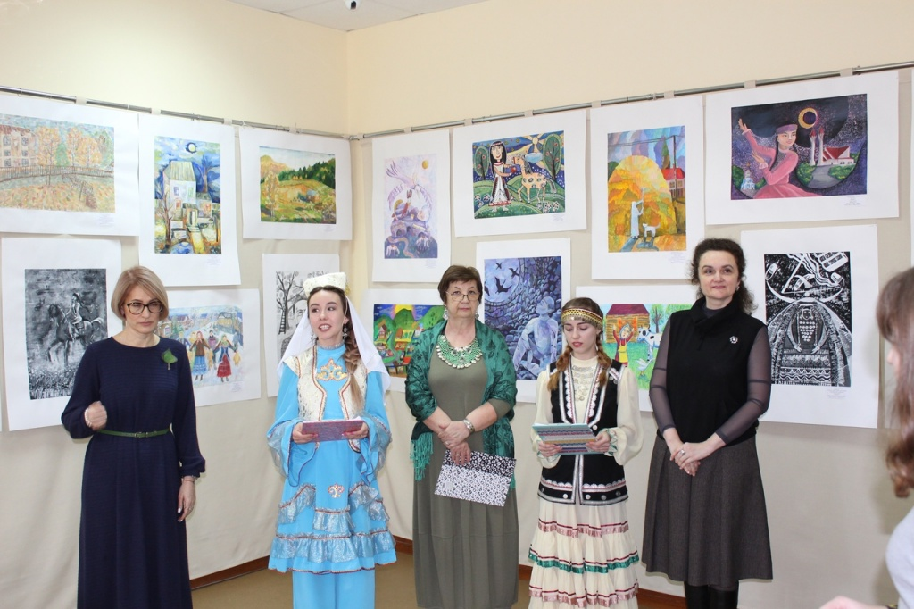

Редакция Октябрьского портала OKTLIFE.RU Вторник, 29 января 2019 г

Детский взгляд на историю и современный мир
. В Детской художественной школе открылась выставка юных художников на тему «Детский взгляд на историю и современный мир». Несмотря на сложность тематики, учащимся как никогда удалось решить поставленную преподавателем задачу. В каждой композиции есть захватывающая идея, неповторимый стиль, индивидуальный подход. Когда попадаешь в выставочный зал, чувствуешь, будто открывается дверь в прошлое рядом с настоящим, и это удивляет зрителя. Словно здесь и сейчас происходят действия, истории прошлых столетий и открываются великолепные виды родного края. Вот Л.Н. Толстой сидит в раздумьях, а за его спиной разворачивается тот самый бал, а тут всемогущий Петр I на фоне зданий самого Петрограда. Проходя дальше, видим уникального художника Ван Гога с перевязанным ухом и трубкой, удобно разместившегося на фоне его знаменитых подсолнухов и звездной ночи. Завораживает не только композиция, но и сама техника выполнения, изящные графические линии и пятна, а разнообразие материала даёт ощущение свободы и полет фантазии в работах. На минуту кажется, что иллюстрации на заднем фоне хозяев ожили и начали жить по своему сценарию, радовать, печалить и греть душу авторов и их почитателей.
Преподаватель ДХШ Давлетбаева Л.И.
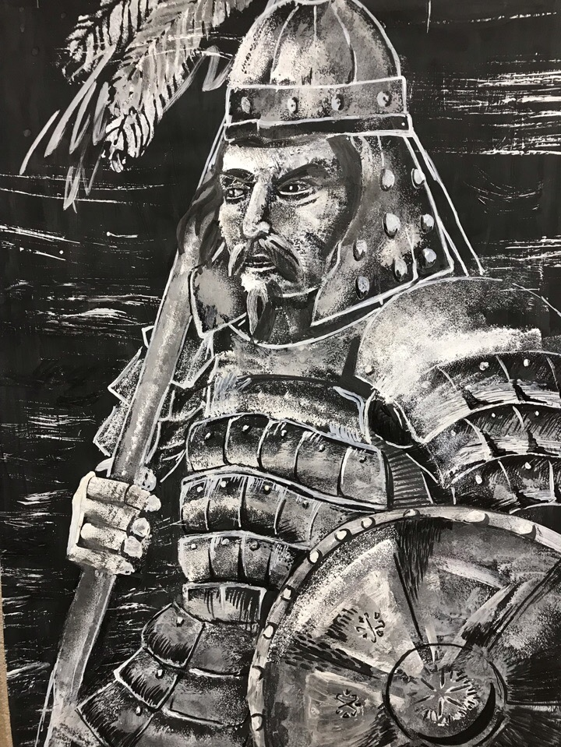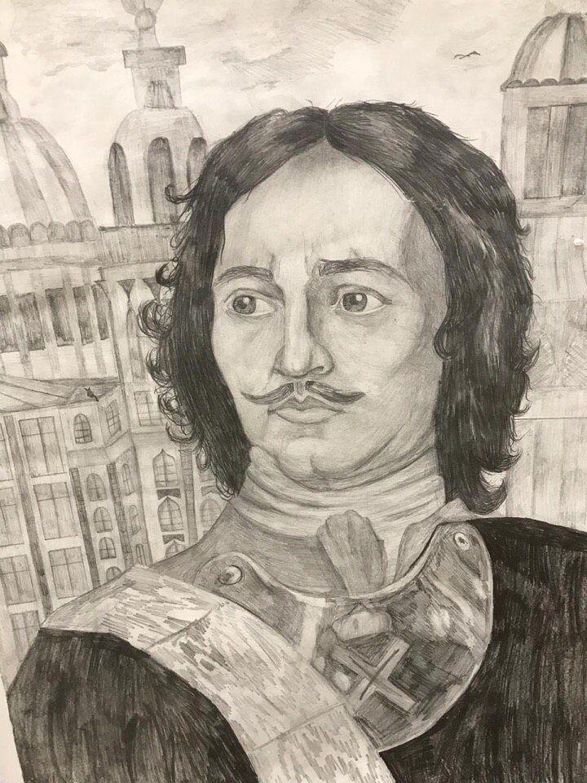

Редакция Октябрьского портала OKTLIFE.RU суббота, 29 декабря 2018 г.

Воспитанники художественной школы отчитались на очередном просмотре
Под мелькание новогодних огней прошли традиционные просмотры работ учеников в Детской художественной школе. Полугодовой труд был оценён педагогической комиссией. Преподаватели трепетно рассказывают про своих учеников, у каждого произведения своя история, свой мир. Если в работах первоклашек мы видим милых зверей и по-детски стилизованные портреты близких, то композиции будущих выпускников можно сравнить с работами состоявшихся художников: в них есть твёрдость замысла и уверенность кисти. В работах 4-5 классов мы увидели портреты исторических личностей выполненных в графике, а фоном – небольшие иллюстрации его произведений. Глядя на такие композиции мы понимаем, что художественная школа учит не только рисовать, а воспитывает детей, развивает как творческую всесторонне воспитанную личность, учит наблюдать и в то же время любить, быть мудрым, настоящим и искренним, ведь не пробуждая эти качества никакое произведение не способно достучаться до сердца критиков и тех кто следит за искусством.
Преподаватель ДХШ Давлетбаева Л.И.
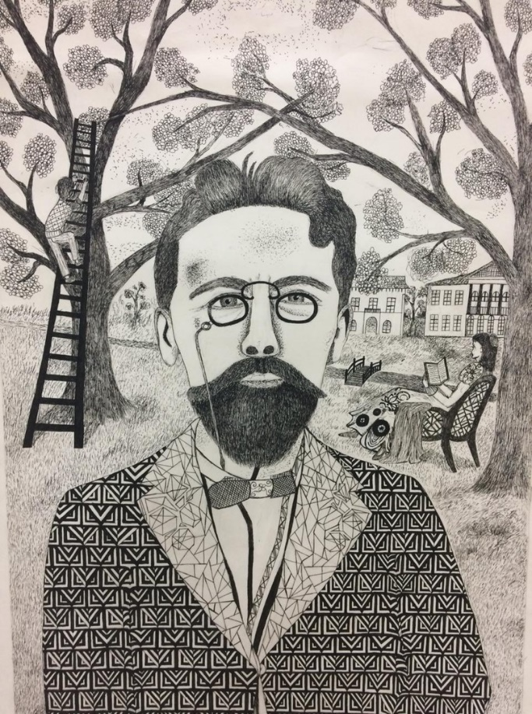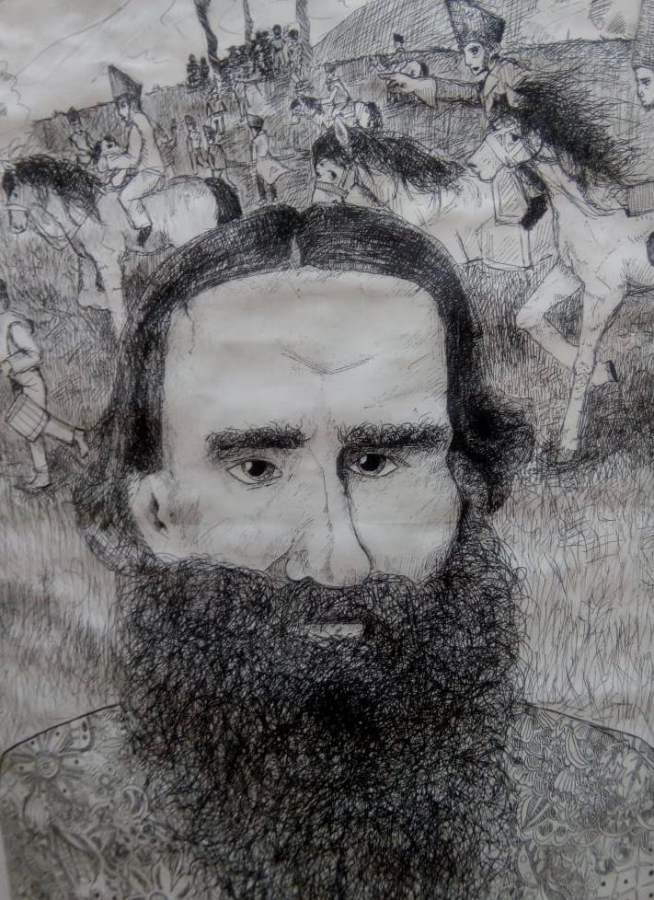

Редакция Октябрьского портала OKTLIFE.RU Вторник, 25 декабря 2018 г.

Художникам подарили интерактивную доску
Воспитанники Детской художественной школы получили к наступающему Новому году полезный и долгожданный подарок. Рассказывает завуч ДХШ Ирина Николаевна Шаяхметова: – Новый год – волшебная пора, время чудес и исполнения желаний, кто-то любит мечтать, а кто то их исполнять. Такое из чудес произошло в детской художественной школе нашего города. Акционерным обществом «ОЗНА-Измерительные системы» было перечислено 50 тысяч рублей школе на подарок – интерактивную доску юным художникам для электронного образования. Детская художественная школа благодарит генерального директора Супрунова Андрея Павловича и желает дальнейшего процветания компании. Без вашего внимания и участия школа не смогла бы реализовать своими силами покупку интерактивной доски.
Преподаватель ДХШ Давлетбаева Л.И.
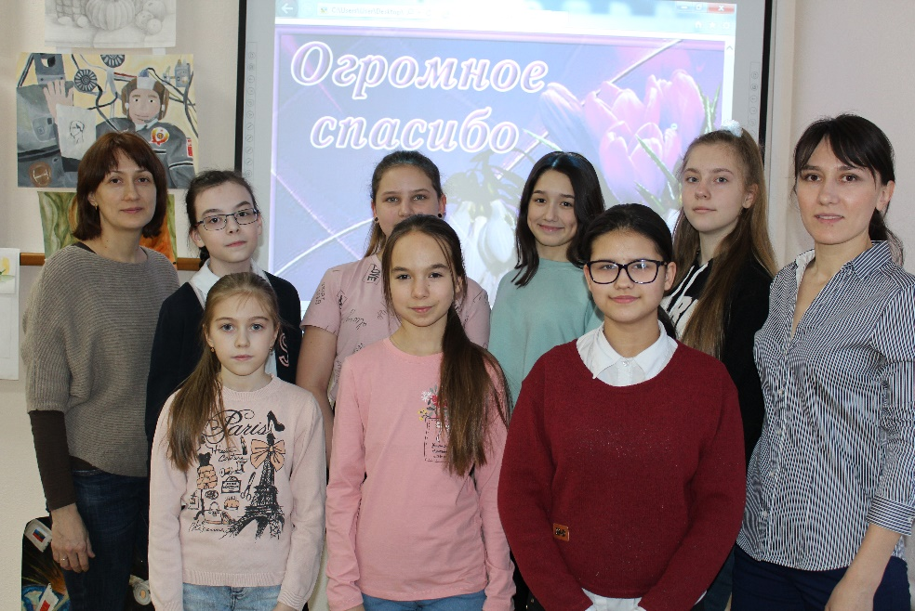

Редакция Октябрьского портала OKTLIFE.RU Пятница, 30 ноября 2018 г.

Преподаватели Детской художественной школы прошли курсы повышения квалификации у именитых мастеров республики.
«Учитель живет до тех пор, пока он учится, как только он перестаёт учиться в нем умирает учитель», – говорил отец педагогики Ушинский. Вот и преподаватели Детской художественной школы Гиззатуллина Г.И., Давлетбаева Л.И., Шаяхметова И.Н., Хасанова Т.М., Хусаинов Р.Р., Ямалеева С.Ф. повысили своё мастерство в этой нелёгкой, но чрезвычайно полезной деятельности – искусстве творить и учить этому молодое поколение. Наставниками были известные мастера нашей Республики, как Борис Алексеевич Самосюк, Гарифуллин Рамиль Фаризунович, Азамат Рамиевич Гарипов, Севастьянова Ирина Асхатовна, которые поделились секретными приемами своей деятельности и воодушевили коллег на новые достижения. Накапливать опыт и уметь им делиться – одно из прекраснейших качеств человека, ведь благодаря ему мы растём и развиваемся духовно, и наша окружающая среда меняется: приходят новые стили и сочетания, красота, сотворенная руками человека, усовершенствуется, неизменно прекрасной остаётся лишь природа, которая движет умами юных творцов.
Преподаватель ДХШ Давлетбаева Л.И.
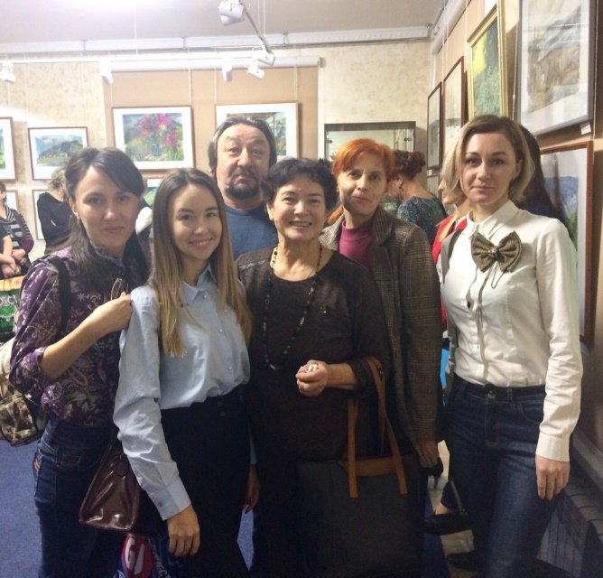
Редакция Октябрьского портала OKTLIFE.RU Среда, 7 ноября 2018

Всероссийский конкурс творческих работ учащихся «В мире книг Л.Н. Толстого», посвящённый жизни и творчеству писателя, проводился в рамках Всероссийской конференции педагогов-художников в Республике Татарстан.
Активное участие в нем приняли воспитанники Детской художественной школы города Октябрьского. Привлечение внимания учащихся к творчеству и личности великого писателя, выявление и поддержка талантливых детей в сфере изо и искусства, формирование духовной культуры школьников были основными задачами конкурса. Учащиеся детской художественной школы нашего города активно приняли участие, возрастной категории 13-15 лет были получены следующие места: I место – Богданович Софья Радиковна, преподаватель Фаляхова Гульнара Равилевна, II – Валеева Диана Рустамовна, преподаватель Аминева Земфира Хамитовна, III – Пяткова Арина Сергеевна, преподаватель Диникеева Айгуль Асгатовна. Очень здорово, что современные дети интересуются и уважают творчества писателей прошлых столетий. Благодаря чтению дети растут духовно и интеллектуально, ведь откуда, кроме страниц, наполненных мыслями и наблюдениями великих мыслителей нам узнавать историю, традиции, опыт и мудрости своего народа?
Преподаватель ДХШ Давлетбаева Л.И.
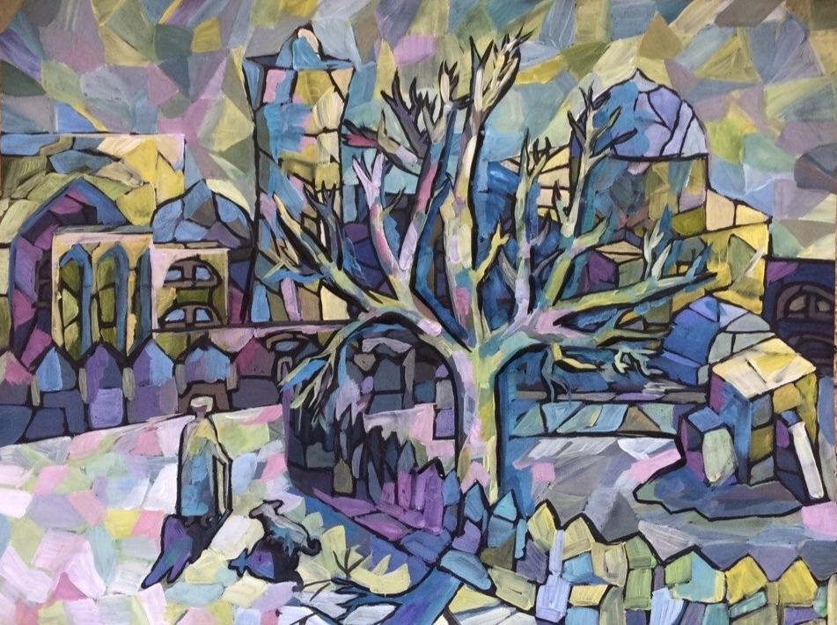

Проект, «# Любимые художники Башкирии», проходил 16.10.2018 г. в музыкальном колледже ГО г.Октябрьский.
Цель проекта «Любимые художники Башкирии» просветительская. Народный рейтинг призван показать всей России и
даже за ее пределами, чем живут и что создают наши художники, чтобы как можно больше людей узнало о созидательной стороне региона. Перед нами стоит очень важная задача создания художественного образа нашей родины. Мы стремимся передать ее дух и атмосферу, в которых рождаются такие яркие таланты. Это те самые люди, благодаря искусству которых, Башкирию узнают и уважают. Это и новые гении, и первопроходцы, оказавшие большое влияние на развитие художественной школы Башкирии и ее культуры в целом. Главным результатом проекта станет народный рейтинг художников РБ, а также издание книги о любимых жителями республики живописцах. На творческом проекте были представлены работы преподавателей детской художественной школы г.Октябрьский Гульнары Фаляховой и Гузэль Шембегер. Юные художники из ДХШ были зрителями этого мероприятия. Для поддержки художников высадился творческий десант известных артистов: бард, лауреат Грушинских фестивалей, автор-исполнитель Рамиль Бадамшин, певица, вокалистка группы «Old School» Евгения Сафина и знаменитая российская рэп-группа «VIA ЧАППА»!
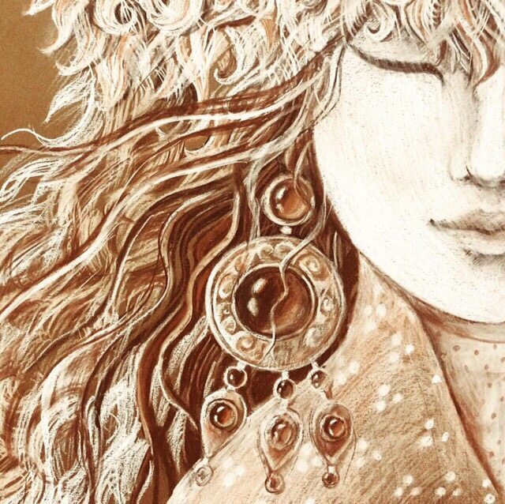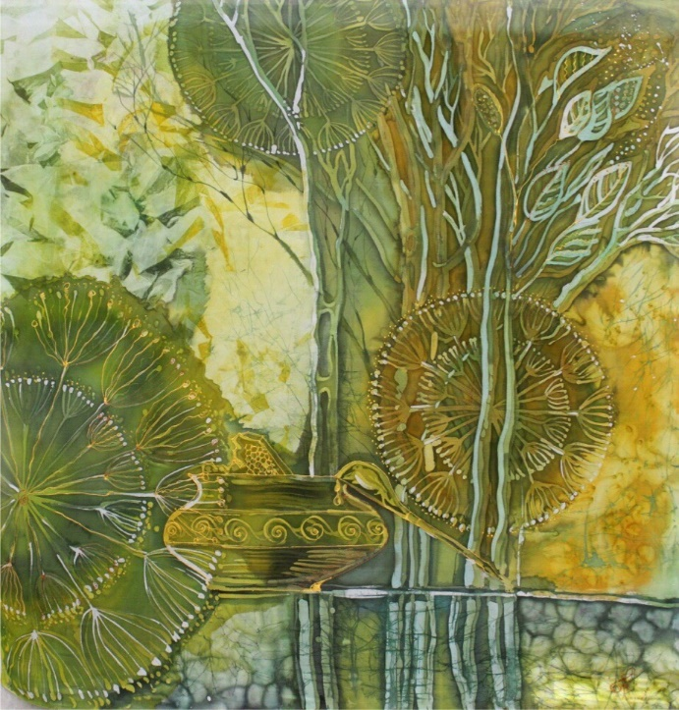

09.10.18г. в музыкальном колледже г.Октябрьский РБ состоялся праздничный концерт, посвящённый «Дню Республики Башкортостан».
Фойе было оформлено войлочными панно на тему башкирского эпоса, выполненные преподавателями детской художественной школы г. Октябрьский.
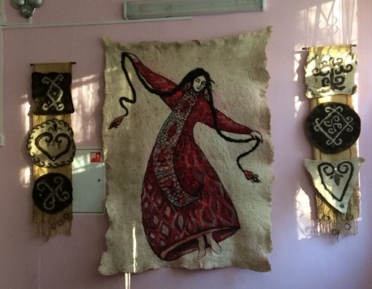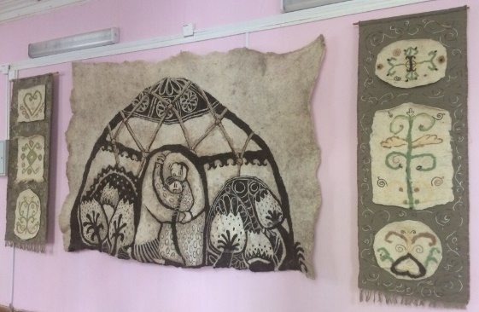
Редакция Октябрьского портала OKTLIFE.RU Среда, 3 октября 2018 г. Источник: http://oktlife.ru/articles/my-etoy-pamyati-verny/

Республиканская выставка детского рисунка, посвященная 75-летию победы в Сталинградской битве «Мы этой памяти верны» проводилась в 2 этапа: первый – отборочный, второй – заключительный этап, куда были направлены работы воспитанников Детской художественной школы.
Диплом первой степени получила ученица Аминевой З.Х. Авдеева Алина за работу «Спасение иконы», диплом третьей степени – Чуракаева Лилия (работа «Дитя войны», преподаватель Шембергер Г.Т.), остальные участники были награждены дипломами: Сафонова Полина, Кузьмина Мария, Гайсина Роксана (Фаляхова Г.Р.), Зулькарнаева Элина (Хасанова Т.М.) Харитонова Елизавета (Диникеева А.А.), Максимов Роман, Гумерова Анита (Хусаинов Р.Р.) , Хазипов Айдар (Шембергер Г.Т.), Рожнова Катя, Уракаева Софья (Шембергер А.А.). Мы видим работы юных художников, наполненные духом патриотизма и верой, которые сыграли основную роль в победе. Это можно пронаблюдать в нежных акварелях и гуаши, которая передает трепет автора к данной теме и чистоту непокорной души главных героев. Накануне праздников День учителя и День Республики Башкортостан важно чувствовать опору, поддержку и понимание истории родного края и земли со стороны подрастающего поколения. Это есть заслуга родителей этих детей и учителей. В особенности – учителей и преподавателей, которые в наш сложный век, когда информация льется со всех сторон, умело подбирают ключи к сердцам и умам своих учащихся и воспитывают будущее нашей прекрасной родины. Низкий Вам поклон и огромная благодарность.
Преподаватель ДХШ Давлетбаева Л.И. Источник: http://oktlife.ru/articles/my-etoy-pamyati-verny/
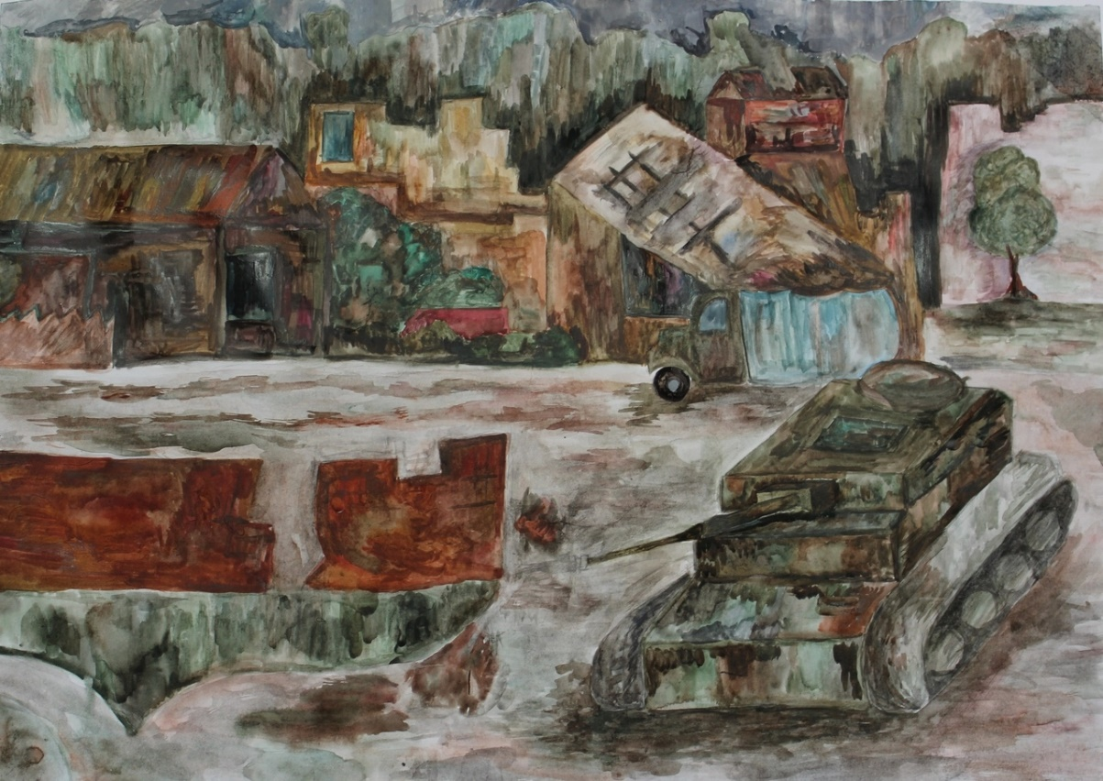

28 сентября 2018 в 10:58

ИТОГИ КОНКУРСА "ОКТЯБРЬСКИЙ_ГОРОД ЦВЕТОВ"
Комиссии, под председательством заместителя главы администрации Шамиля Фаррахова, было совсем непросто выбрать победителей этого красочного и удивительного соревнования. Рассмотрев заявки, комиссия решила присудить: В номинации «Лучшее образовательное учреждение»:по категории «Учреждение дополнительного образования детей»: 1 место: Муниципальное автономное учреждение дополнительного образования «Детская художественная школа» городского округа город Октябрьский Республики Башкортостан.
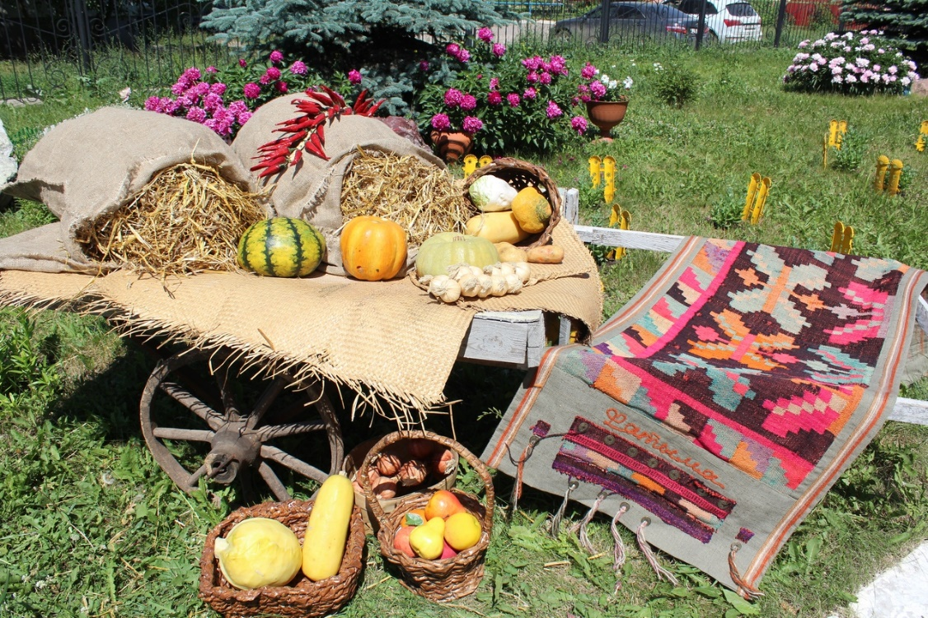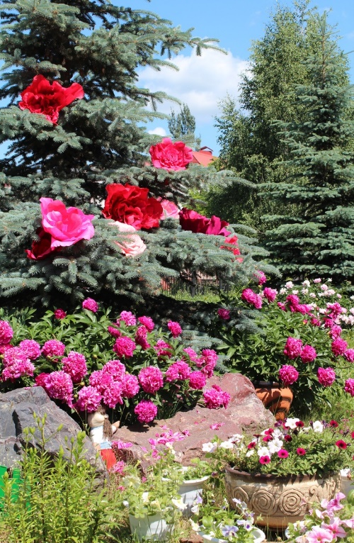

В войлоке – искусство, история и душа народа Редакция Октябрьского портала OKTLIFE.RU Вторник, 18 сентября 2018 г.

Последние дни минувшего лета преподаватели Детской художественной школы проводили в работе над проектом, посвященному 100-летию республики Башкортостан.
Шерсть, иглы, губка, эскизы, мыльный раствор – это все относиться к войлоку. Войлоковаляние – древнейшее ремесло. Войлок помогал человеку выжить, защищал от холода и зноя, служил одеждой и кровом. Трудно представить жизнь и культуру кочевых народов без него. Первые войлочные изделия изготавливали из натуральной шерсти естественного природного цвета. В дальнейшем крашение войлока производили красителями, полученными из растений. Нашими же специалистами по войлоку за основу рисунка были использованы графические работы Фаляховой Гульнары, передающие тему любви, семьи и верности – «Любовь», радости и красоты парящей в танце девушки – «Танец». Благодаря сплоченности коллектива и понимания основной идеи проекта, работникам Детской художественной школы удалось достичь живописности и передать настроение в войлочных полотнах. Она олицетворяет любовь и поддерживает традиции Башкирского народа. Работа «Танец» была выставлена в городском парке «Нефтяник» на День города Октябрьского. Также предстоит работа над третьим полотном «Башкирка», которая станет завершающим этапом проекта. Преподаватель ДХШ Давлетбаева Л.И. Источник: http://oktlife.ru/articles/v-voyloke-iskusstvo-ist...
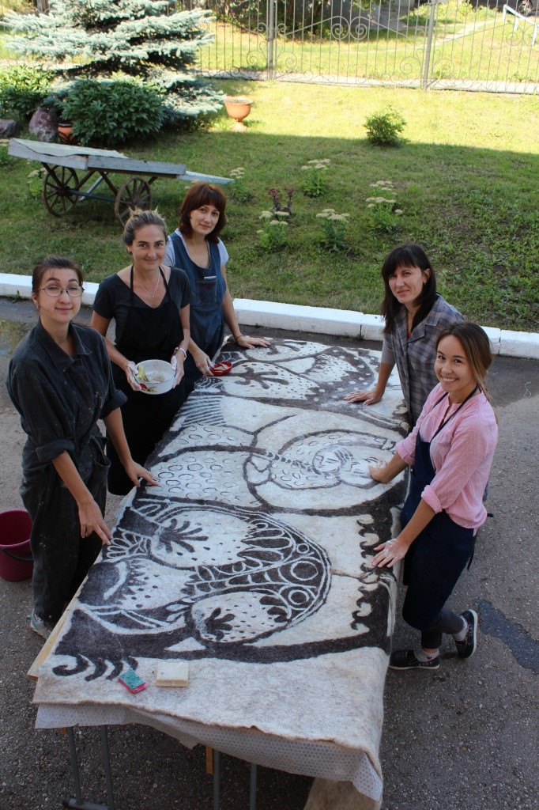

Новости Октябрьского Общество Студенческие годы Редакция Октябрьского портала OKTLIFE.RU Среда, 19 сентября 2018 г.

В выставочном зале Детской художественной школы г. Октябрьского открылась выставка Полины Куприяновой и Элизы Вильдановой – выпускниц преподавателя Гузэль Шембергер.
«Студенческие годы» – так назвали свою выставку девушки, ведь годы учёбы в университете – это яркое воспоминание юности. Элиза Вильданова окончила в этом году художественно-графический факультет Башкирского государственного педагогического университета им. Акмуллы, отделение «графический дизайн». Сейчас она уже работает в области дизайна, на выставке представила свои академические работы – натюрморты, портреты своих сокурсников, а также дизайн-проекты. Работы выполнены в разных техниках и разными материалами – это простой карандаш и угольный, акварель, гуашь, фломастеры. Полина Куприянова – ныне студентка Санкт-Петербургского университета технологии и дизайна. На выставке представлены ее очень колоритные, цельные натюрморты, зарисовки петербургских архитектурных ансамблей, творческие поиски на тонированной бумаге. Весь предоставленный материал будет чрезвычайно полезен для учащихся школы, а на открытии выставки у ребят была уникальная возможность задать интересующие их вопросы авторам работ. Элизе и Полине хочется пожелать дальнейших успехов в творчестве, чтобы все задуманное непременно сбылось! Г.Т. Шембергер, преподаватель ДХШ г. Октябрьского. Источник: http://oktlife.ru/articles/studencheskie-gody/
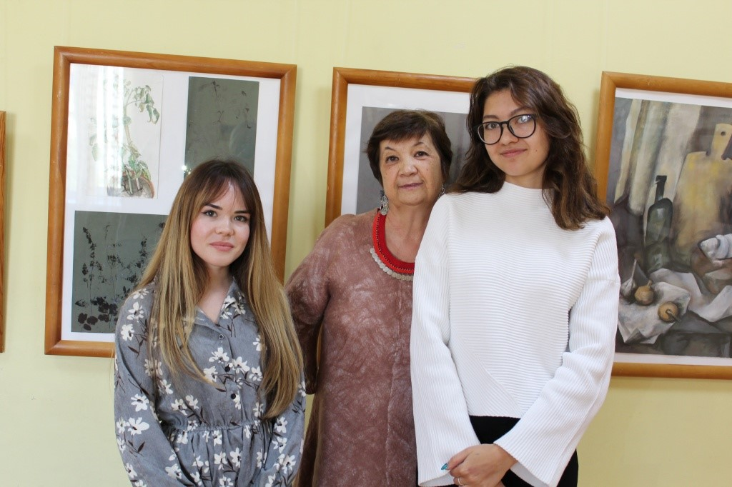

Редакция Октябрьского портала OKTLIFE.RU Четверг, 13 сентября 2018 г. Источник: http://oktlife.ru/articles/steny-dshi-ukrasili-ger...

В Детской художественной школы представили экспозицию графики, подготовленную воспитанниками преподавателя Таи Масгутовны Хасановой.
Герои выставки – наши знаменитые поэты и исторические личности. Кто-то писал стихи, передавая чувства и эмоции своего внутреннего мира, кто-то – музыку, наслаждаясь пением птиц и журчанием воды, а кто-то – картины, вдохновляясь шумом дождя и уходящими лучами солнца. Что объединяет этих людей? Кто же они? Речь идёт об образах героев истории и литературы в графике детей на выставке в Детской художественной школе, организованной Хасановой Т.М. Очень необычный образ Анны Ахматовы красуется на обложке выставки. Автору удалось передать ее задумчивый взгляд, белую кожу и прическу поэтессы. Графика – вид изобразительного искусства, использующий в качестве основных изобразительных средств линии, штрихи, пятна и точки. Цвет также может применяться, но, в отличие от живописи, здесь он традиционно играет вспомогательную роль, в современной графике цвет может быть не менее важен, чем в живописи. При работе в графике обычно используют один или два цвета, кроме основного чёрного или красно-коричневого цвета сангины, можно использовать белый, в особенности на тонированной бумаге. – Задача стояла в том , чтобы в графике передать портрет исторического героя, – рассказывает Тая Масгутовна, – Дети подошли очень ответственно к этому делу: начиная с изучения биографии и творчества своего героя, продолжили осваиванием техник состаривания бумаги с помощью кофе и разных форм запол

